Instituția Publică Liceul Teoretic “Spiru Haret”

PROIECT
LA INFORMATICĂ

TEMA: ” Tehnici de elaborare a algoritmilor.

Metoda desparte și stăpânește
(DIVIDE ET IMPERA)“

Efectuat de: Plamadeala Vladislav
Profesor: Guțu Maria
Chișinău, 2019

Informații generale
Metoda de programare DIVIDE ET IMPERA constă în împărțirea problemei inițiale de dimensiuni [n] în două sau mai multe probleme de dimensiuni reduse. În general, se execută împărțirea în două subprobleme de dimensiuni aproximativ egale și anume [n/2]. Împărțirea în subprobleme are loc până când dimensiunea acestora devine suficient de mică pentru a fi rezolvate în mod direct (cazul de bază).După rezolvarea celor două subprobleme se execută faza de combinare a rezultatelor în vederea rezolvării întregii probleme.

Tehnica "Divide et Impera" sau "Desparte și Stăpânește" constă în împărțirea problemei inițiale în mai multe probleme mai simple, reducându-se până acestea devin posibil de rezolvat în mod direct. Subprogramele create în cadrul tehnicii date sunt independente de cel principal, deși asemănător și după ce sunt rezolvate, rezultatele acestora sunt combinate treptat până se ajunge la un răspuns pentru problema inițială.

Conditii
- Problema trebuie să poată fi descompusă în ( doua sau mai multe) suprobleme;
- Aceste suprobleme trebuie să fie independente una față de alta (o subproblemă nu se rezolvă pe baza alteia și nu se folosește de rezultatele celeilalte);
- Aceste subprobleme sunt similare cu problema inițială;
- Subproblemele deasemenea se pot descompune (dacă este necesar) în alte subprobleme mai simple;
- Aceste subprobleme simple se pot soluționa imediat prin algoritmul simplificat.

Etapele rezolvării
Dupa cum sugereaza si numele « desparte si stapaneste », etapele rezolvarii unei probleme (numita problema initiala) in DIVIDE ET IMPERA sunt :
• descompunerea problemei initiale in subprobleme independente similare problemei de baza ,de dimensiuni mai mici;
• descompunerea treptata a subproblemelor in alte subprobleme din ce in ce mai simple ,pana cand se pot rezolva imediata prin algoritmul simplificat;
• rezolvarea subproblemelor simple;
• combinarea solutiilor gasite pentru construirea solutiilor subproblemelor de dimensiuni din ce in ce mai mari;
• combinarea ultimelor solutii determina obtinerea solutiei problemei initiale.

2

Să se ordoneze crescător un tablou unidimensional V de n numere reale, folosind sortarea prin inserție binară.
Pentru fiecare element v[i] se procedeaza in patru pasi:
- se consideră ordonate elementele v[1],v[2],..,v[i-1];
- se caută poziția k pe care urmează s-o ocupe v[i] între elementele v[1],v[2],.,v[i-1]
(procedura "poz" prin cautare binară);
- se deplasează spre dreapta elementele din pozițiile k,k+1,.,n (procedura "deplasare");
- se inserează elementul v[i] in poziția k (procedura"deplasare");
- se obține o succesiune de k+1 elemente ordonate crescător.

- 1. Maximul dintr-un vector
- Se citeste un vector cu n componente, numere naturale. Se cere sa se tipareasca valoarea maxima.
- Funcția căutată va genera valoarea maximă dintre numerele reținute în vector pe o poziție dintre i și j (inițial, i=1, j=n). Pentru aceasta, se procedează astfel:
- • dacă i=j, valoarea maximă va fi v[i];
- • contrar vom imparti vectorul in doi vectori: primul vector va contine componentele de la i la (i+j) div 2, al doilea vector va contine componentele de la (I+J) div 2 +1 la j; rezolvam problemele (aflam maximul pentru fiecare din ele) iar solutia

- 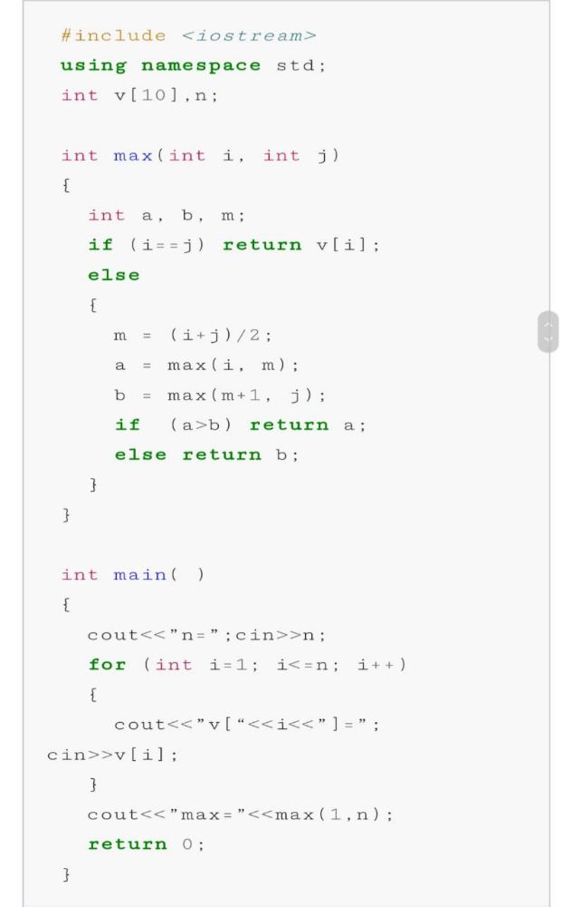

2. Căutarea binară într-un şir
Sa se verifice daca o valoare data x exista intr-un sir de numere intregi ordonate crescator. Se va folosi un algoritm de cautare bazat pe metoda Divide Et Impera.
Se descompune problema in doua subprobleme de acelasi tip. Se imparte vectorul in doi subvectori: primul subvector va contine elementele pana la pozitia de mijloc, iar al doilea va fi alcatuit din elementele de dupa pozitia din mijloc. Verificam daca valoarea cautata se gaseste chiar pe pozitia din mijloc si in caz afirmativ cautarea se opreste. Daca valoarea cautata este mai mica decat elementul situat pe pozitia din mijloc, cautarea trebuie continuata in subvectorul stang, iar daca este mai mare, cautarea continua in subvectorul drept.
3. Poziția k
Se citeste de la tastatura un sir de n elemente numere intregi.Sa se gaseasca elementul aflat pe o pozitie data k in sirul ordonat crescator, fara a efectua ordonarea.
4. Cel mai mare divizor comun
Fie n valori numere naturale a1,a2,a3,..,an. Determinati cel mai mare divizor comun al lor prin metoda Divide Et Impera. Se imparte sirul a1,a2,a3,..,an in doua subsiruri a1,a2,a3,..,am,respectiv am+1,am+2,.,an,unde m reprezinta pozitia de mijloc,m=(1+n) div 2.
5. Se consideră mulţimea A={a1, a2, ..., an} formată din n numere reale. Elaboraţi un program care determină numărul maximal din această mulţime
În programul ce urmează mulţimea A este reprezentată printr-un tablou unidimensional cu n componente. Se consideră că soluţia unei subprobleme poate fi calculată direct numai atunci cînd mulţimea (ai , ..., aj ) este formată din unul sau două numere. Evident, în astfel de cazuri x = ai sau x = max (ai , aj).
La fiecare apel al procedurii DesparteSiStapineste, problema curentă este rezolvată direct sau împărţită în două subprobleme de dimensiuni aproximativ egale.

Problema3
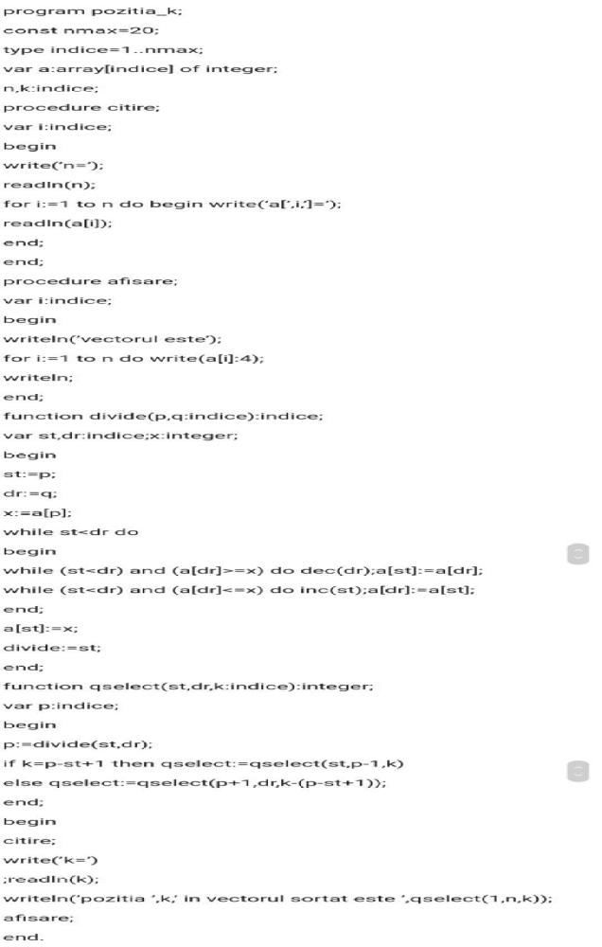

Concluzii
Algoritmii de tip Divide et Impera au o bună comportare în timp, dacă se îndeplinesc următoarele condiții:
➢ dimensiunile subprogramelor (în care se împarte problema inițială ) sunt aproximativ egale("principiul balansării");

➢ lipsesc fazele de combinare a soluțiilor subproblemelor (cautare binară).

Evident, nu toate problemele pot fi rezolvate prin utilizarea acestei tehnici. Se poate afirma că numărul celor rezolvabile prin "divide et impera" este relativ mic, tocmai datorită cerinței ca problema să admită o descompunere repetată.
Dat fiind că problemele se împart în subprobleme în mod recursiv, de obicei împartirea se realizează până când șirul obținut este de lungime , caz în care rezolvarea subproblemei este foarte ușoară, chiar banală.

Bibliografie
✓ http://www.creeaza.com/referate/informatica/Metoda-de-programare-DIVIDE-ET449.php

✓ https://prezi.com/_hzd2fwjkmrm/metoda-desparte-si-stapineste/

✓ https://sites.google.com/site/metodadivideetimpera01/prezentare-generala?fbclid=IwAR3MH921pSjjwUM1tyEu2T3roRI7hyLlTDKKIX6rjoT6uQqkPG_f_aMZtBo

✓ https://ro.wikipedia.org/wiki/Divide_et_impera_(informatic%C4%83)

